โปรแกรมการเดินทาง

Program Tour

หนาวสุดขั้วกับการล่าแสงเหนือ

Freezing Aurora Iceland
10 Days

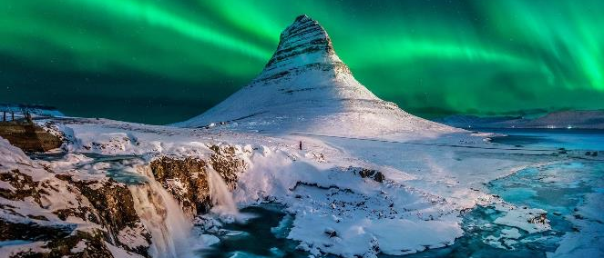

9 – 18 ก.พ. 61, 9 – 18 มี.ค. 61

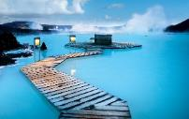
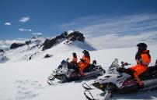

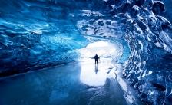
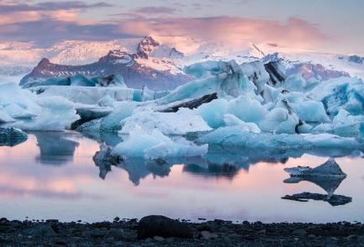

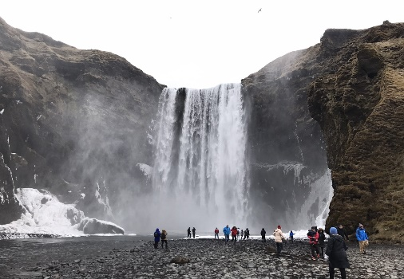

ยินดีต้อนรับสู่ปฐมบทแห่งการเดินทางภายใต้โปรแกรม
“The Secrets of Aurora Iceland 10 Days”

“มุ่งหน้าสู่ดินแดนอันไกลโพ้น เพื่อเก็บเกี่ยวประสบการณ์อันล้ำค่า เพิ่มความอิ่มเอมใจให้กับชีวิต โดยการอยู่เคียงข้างธรรมชาติอันงดงาม ทั้งผืนดินอันมีเอกลักษณ์ ผืนน้ำแห่งความชุ่มฉ่ำ กระแสลมแห่งความพลิ้วไหว และไฟประทุจากพื้นพิภพ ทั้งหมดนี้ คือความลงตัวในแบบที่ไม่เคยเห็นมาก่อน พร้อมกับปรากฎการณ์ที่ต้องเห็นก่อนตายกับ “แสงเหนือ” เพราะที่นี่คือไอซ์แลนด์ ดินแดนมหัศจรรย์”

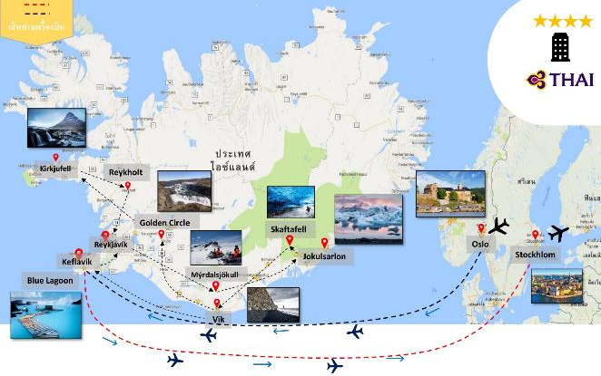
หมายเหตุ ทางบริษัทได้เตรียมการเดินทางของคณะทัวร์ก่อน 30 วัน โดยซื้อตั๋วเครื่องบิน, เช่ารถโค้ช, จองที่พัก, ร้านอาหาร สถานที่เข้าชมต่าง ๆ ไว้ล่วงหน้าให้กับกรุ๊ปทัวร์ กรณีที่เกิดเหตุการณ์ อาทิ การยกเลิกเที่ยวบิน, การล่าช้าของสายการบิน, การพลาดเที่ยวบิน (ขึ้นเครื่องไม่ทัน), การนัดหยุดงาน, การจลาจล, ภัยพิบัติ, การถูกปฏิเสธการเข้าเมือง ทำให้การเดินทางล่าช้า หรือเหตุสุดวิสัยอื่น ๆ ไม่สามารถเดินทางไปยังจุดหมายตามโปรแกรมได้ หัวหน้าทัวร์ มีสิทธิ์ในการเปลี่ยนโปรแกรม และไม่สามารถคืนเงินค่าใช้จ่ายต่าง ๆ ที่ชำระแล้ว เพราะทางบริษัทฯ ได้ชำระค่าใช้จ่ายต่าง ๆ ล่วงหน้าแล้ว และหากมีค่าใช้จ่ายอื่น ๆ เกิดขึ้นนอกจากในรายการทัวร์ หัวหน้าทัวร์จะแจ้งให้ท่านทราบ เพราะเป็นสิ่งที่ทางบริษัท ฯ มิอาจรับผิดชอบได้

ตารางการเดินทางโดยสังเขป

วันที่ 3 |
วันที่ 1 |

น้ำตกสโกการ์ฟอส – ขับรถสโนว์โมบิล – เคล้าส์เตอร์
- น้ำตกสโกการ์ฟอส น้ำตกที่สูงที่สุดของไอซ์แลนด์
- กิจกรรมที่พลาดไม่ได้ “การขับรถสโนว์โมบิล”
- Hotel Laki หรือเทียบเท่า
นัดหมายคณะพร้อมกันที่ท่าอากาศยานนานาชาติสุวรรณภูมิ อาคารผู้โดยสารระหว่างประเทศ เคาน์เตอร์ D ชั้น 4 (ประตู 2) โดยมีเจ้าหน้าที่สิริ ทัวร์เซ็นเตอร์คอยอำนวยความสะดวกในเรื่องสัมภาระและการเช็คอิน
วันที่ 5 |

วันที่ 2 |
วันที่ 4 |

โจกุลซาลอน – ถ้ำน้ำแข็งคริสตัล / ธารน้ำแข็งสกาฟตาเฟล
- ทะเลสาบน้ำแข็ง “โจกุลซาลอน” ทะเลสาบน้ำแข็งที่ใหญ่ที่สุดของไอซ์แลนด์
- ถ้ำคริสตัล (Crystal Cave) / ธารน้ำแข็งสกาฟตาเฟล กิจกรรม Walk on Glacier
- Hotel Laki หรือเทียบเท่า
กรุงเทพฯ - นอร์เวย์ - เคฟลาวิก - เรคยาวิก
เดินทางออกจากกรุงเทพมหานคร ด้วยสายการบินไทย เที่ยวบินที่ TG954 เวลา 00.55 – 07.25 น. (ณ เวลาท้องถิ่นประเทศนอร์เวย์) เพื่อเดินทางไปท่าอากาศยานออสโล การ์เดอร์มอน ประเทศนอร์เวย์ เที่ยวชมเมืองออสโล
ออกทางสู่ท่าอากาศยานนานาชาติเคฟลาวิก ประเทศไอซ์แลนด์ โดยสายการบินไอซ์แลนด์แอร์ เที่ยวบินที่ FI319 เวลา 14.45-15.25 น. (ณ เวลาท้องถิ่นประเทศไอซ์แลนด์) เดินทางไปยังเมืองเรคยาวิก
- Fosshotel Reykjavik หรือเทียบเท่า

วิค – ชายหาดสีดำ - เซลยาแลนฟอส – บูลลากูน
- ชายหาดสีดำ เอกลักษณ์ของเมืองวิค และมหัศจรรย์ของธรรมชาติ
- เซลยาแลนฟอส น้ำตกที่สวยงามและแปลกตาที่สุด
- บลูลากูน กิจกรรมแช่น้ำแร่ เป็นอีกหนึ่งกิจกรรมที่ไม่ควรพลาดอย่างเด็ดขาด
- Fosshotel Hotel Reykjavik หรือเทียบเท่า

ตารางการเดินทางโดยสังเขป

สต๊อกโฮล์ม – กรุงเทพมหานคร
- เมืองสต๊อกโฮล์ม เมืองหลวงของประเทศสวีเดน
- ท่าอากาศยานอลันดา เพื่อเดินทางไปท่าอากาศยานสุวรรณภูมิ โดยสายการบินไทย เที่ยวบินที่ TG961 เวลา 13.30 - 05.45 (+1) น. (ณ เวลาท้องถิ่นประเทศไทย)
วันที่ 9 |
เคฟลาวิก – สต๊อกโฮล์ม
- ท่าอากาศยานนานาชาติเคฟลาวิก เพื่อเดินทางไปยังเมืองสต๊อกโฮล์ม ประเทศสวีเดน โดยสายการบินไอซ์แลนด์แอร์ เที่ยวบินที่ FI306 เวลา 07.35-11.50 น. (ณ เวลาท้องถิ่นประเทศสวีเดน)
- Radisson Blu Royal Viking Hotel หรือเทียบเท่า
วันที่ 8 |
วันที่ 7 |
วันที่ 6 |

วงแหวนทองคำ - น้ำพุร้อนเกร์เซอร์
- วงแหวนทองคำ ได้แก่ อุทยานแห่งชาติ Thingvellir ชมความสวยงามของธรรมชาติ
- น้ำพุร้อนที่มีพลังงานจากความร้อนใต้พิภพ
- Fosshotel Stykkisholmur หรือเทียบเท่า

วันที่ 10 |

เคิร์กจูเฟล - บ่อน้ำพุร้อนเดลดาร์ตุงกูเวอร์ – น้ำตกเฮินฟอซซ่า
- เคิร์กจูเฟล ภูเขาที่สวยงามที่สุดของไอซ์แลนด์
- บ่อน้ำพุร้อนเดลดาร์ตุงกูเวอร์ บ่อน้ำพุร้อนที่ใหญ่ที่สุดในไอซ์แลนด์
- น้ำตกเฮินฟอซซ่า หรือ น้ำตกลาวา ที่เป็นความมหัศจรรย์ที่เกิดขึ้นบนโลก
- Hotel Park Inn By Redisson, Keflavik หรือเทียบเท่า
กรุงเทพมหานคร
ถึงท่าอากาศยานสุวรรณภูมิ โดยสวัสดิภาพ

วันที่ 1 | นัดพบเพื่อทำการเช็คอินที่สนามบินสุวรรณภูมิ

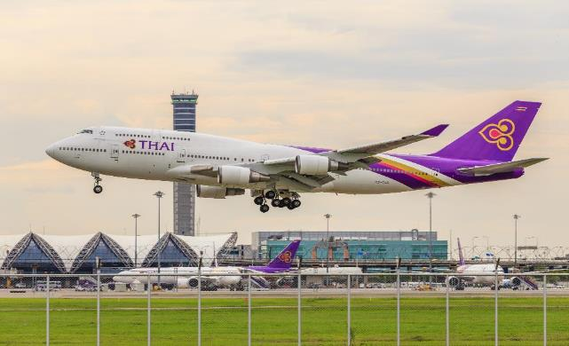

21.30 น.
นัดหมายคณะพร้อมกันที่ท่าอากาศยานสุวรรณภูมิ อาคารผู้โดยสารระหว่างประเทศ เคาน์เตอร์ D ชั้น 4 (ประตู 2) โดยมีเจ้าหน้าที่สิริ ทัวร์เซ็นเตอร์คอยอำนวยความสะดวกในเรื่องสัมภาระและการเช็คอิน

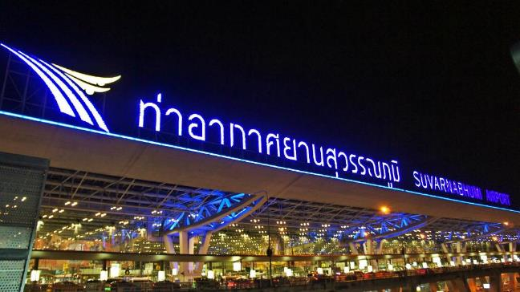

วันที่ 2 | กรุงเทพฯ - นอร์เวย์ - เคฟลาวิก - เรคยาวิก

เดินทางออกจากกรุงเทพมหานคร ด้วยสายการบินไทย เที่ยวบินที่ TG954 เวลา 00.55 – 07.25 น. (ณ เวลาท้องถิ่นประเทศนอร์เวย์) เพื่อเดินทางไปท่าอากาศยานออสโล การ์เดอร์มอน ประเทศนอร์เวย์ ผ่านพิธีตรวจคนเข้าเมือง เมื่อได้สัมภาระเรียบร้อย จากนั้นคณะเดินทางด้วยรถโค้ชปรับอากาศเข้าสู่เมืองออสโล ผ่านชมปราสาทอเคอร์ฮุส (Akurshus) สถาปัตยกรรมเก่าแก่ในยุคเรอเนสซองส์ รัฐสภานอร์เวย์ และแวะถ่ายภาพกับศาลาว่าการเมืองออสโล ซึ่งเป็นสถานที่สำคัญที่จัดงานพิธีมอบรางวัลโนเบลในสาขาสันติภาพประจำทุกปีอีกด้วย
รับประทานอาหารกลางวัน ณ ภัตตาคาร
เดินทางไปยังท่าอากาศยานออสโล การ์เดอร์มอน เพื่อเดินทางไปท่าอากาศยานนานาชาติเคฟลาวิก ประเทศไอซ์แลนด์ โดยสายการบินไอซ์แลนด์แอร์ เที่ยวบินที่ FI319 เวลา 14.45 - 15.25 น. (ณ เวลาท้องถิ่นประเทศไอซ์แลนด์) เมื่อได้สัมภาระเรียบร้อย จากนั้นคณะเดินทางด้วยรถโค้ชปรับอากาศเข้าสู่เมืองเรคยาวิก เพื่อเยี่ยมชมความงามของเมืองหลวงแห่งไอซ์แลนด์ โดยเริ่มที่เข้าชมโบสถ์ประจำเมือง “ฮัลล์กริมสเคิร์กยา” (Hallgrimskirkja) ถือได้ว่าเป็นโบสถ์คริสต์ที่มีความสูงที่สุดในไอซ์แลนด์ ออกแบบสถาปัตยกรรมแนวอิมเพลสชั่นนิสต์ ลักษณะโบสถ์มีความแปลกตา และบ้านฮอฟดิเฮ้าส์ (Hofdi Haus) บ้านเล็กกะทัดรัดแต่เต็มเปี่ยมไปด้วยเรื่องราวในประวัติศาสตร์ที่น่าสนใจของไอซ์แลนด์
รับประทานอาหารค่ำ ณ ภัตตาคาร
**เมื่อได้เวลาอันสมควร เริ่มปฏิบัติการล่าแสงเหนือ**

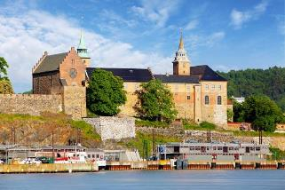

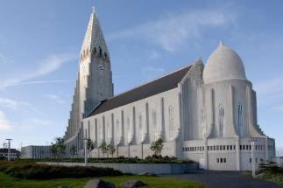

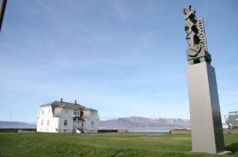

Fosshotel Hotel Reykjavik หรือเทียบเท่าในระดับเดียวกัน

วันที่ 3 | น้ำตกสโกการ์ฟอส – ขับรถสโนว์โมบิล – เคล้าส์เตอร์
รับประทานอาหารเช้า ณ โรงแรม
จากนั้นเดินทางเยี่ยมชมน้ำตกสโกการ์ฟอส (Skogarfoss) ที่มีความสูงถึง 62 เมตร ถือได้ว่าเป็นน้ำตกที่สูงที่สุดของประเทศไอซ์แลนด์ อิสระถ่ายภาพความประทับใจกับความสวยงามของน้ำตกที่เป็นธรรมชาติโอบล้อมไปด้วยทุ่งลาวาดูแปลกตาเป็นอย่างยิ่ง
รับประทานอาหารกลางวัน ณ ภัตตาคาร
นำท่านเดินทางสู่ไมล์เดลโจกุล (Mýrdalsjökull) เพื่อทำกิจกรรมที่สนุกสนาน ตื่นเต้นที่สุดของไอซ์แลนด์กับการขับรถสโนว์โมบิล (Snowmobile) โดยถือเป็นกิจกรรมที่พลาดไม่ได้เลยหากมาเที่ยวไอซ์แลนด์ โดยเราจะต้องทำการเปลี่ยนชุดให้พร้อมกับการผจญภัย (มีชุดและอุปกรณ์ให้) และจากนั้นเราจะนั่งรถขึ้นไปบนภูเขา เพื่อขับสโนว์โมบิลกันบนธารน้ำแข็ง ซึ่งถือว่ามีไม่กี่ที่บนโลก ทั้งสนุก ตื่นเต้น พร้อมเก็บภาพความประทับใจของกิจกรรม
รับประทานอาหารค่ำ ณ โรงแรม
**เมื่อได้เวลาอันสมควร เริ่มปฏิบัติการล่าแสงเหนือ**

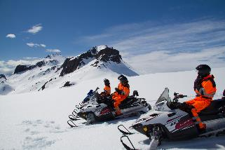

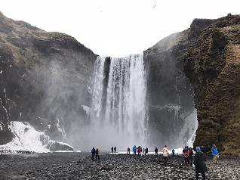

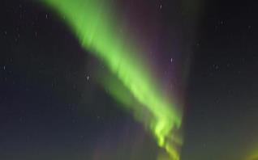

Hotel Laki หรือเทียบเท่าในระดับเดียวกัน

วันที่ 4 | โจกุลซาลอน – ถ้ำคริสตัล / ธารน้ำแข็งสกาฟตาเฟล
รับประทานอาหารเช้า ณ โรงแรม
เดินทางต่อไปยังทะเลสาบน้ำแข็ง “โจกุลซาลอน” (Jökulsárlón) โดยถือเป็นทะเลสาบน้ำแข็งที่ใหญ่ที่สุดของไอซ์แลนด์ โดยเกิดจากการละลายของธารน้ำแข็งวัตนาโจกุล ถือเป็นธารน้ำแข็งที่มีขนาดใหญ่ที่สุดในยุโรป ชมทะเลสาบโจกุลซาลอน และบริเวณหาดทรายเพชร โดยบริเวณหาดทรายเพชรนี้ มักจะมีก้อนน้ำแข็งลอยมาเกยตื้นอยู่เป็นจำนวนมาก เหมาะแก่การถ่ายภาพและเยี่ยมชมความแปลกของก้อนน้ำแข็งขนาดใหญ่ (Iceberg) ที่หลุดและลอยอยู่ในทะเลสาบอย่างน่าอัศจรรย์ใจ
รับประทานอาหารกลางวัน ณ ภัตตาคาร
นำท่านเดินทางสู่ชมถ้ำคริสตัล (Crystal Cave) เป็นถ้ำในทะเลสาบแช่แข็งที่เกิดจากธารน้ำแข็งสวีนาเฟลล์โจกุล (Svinafellsjokull Glacier) โดยถ้ำแห่งนี้มีปากถ้ำที่เป็นปล่องน้ำแข็งสูงประมาณ 22 ฟุต การเข้าไปชมความงดงามของถ้ำน้ำแข็ง จึงสามารถทำได้แค่ในช่วงฤดูหนาว ความความโดดเด่นของถ้ำแห่งนี้ก็คือ ผนังน้ำแข็งคือก้อนน้ำแข็งสีฟ้าอ่อนเหมือนกับก้อนคริสตัล ที่สามารถมองเห็นได้ภายใต้ผนังถ้ำ ให้ความรู้สึกเหมือนเราท่องไปในดินแดนพิศวง และไม่คิดว่าจะมีอยู่จริงในโลกนี้
(ขอสงวนสิทธิ์เด็กอายุต่ำกว่า 10 ปี ในการเข้าชม)
**ทั้งนี้การเข้าไปชมถ้ำจะเปิดในช่วงฤดูหนาวเท่านั้น **
หากถ้ำน้ำแข็งไม่สามารถเข้าชมได้ทางเราขอนำเสนอ
กิจกรรม Walk on Glacier เป็นอีกหนึ่งกิจกรรมที่ไม่ควรพลาด กับบรรยากาศความสวยงามของธารน้ำแข็ง โดยเราจะต้องทำการเปลี่ยนชุดให้พร้อมกับการผจญภัย (มีอุปกรณ์ให้) พร้อมสนุก ตื่นเต้น เก็บภาพความประทับใจของกิจกรรมนี้อย่างไม่รู้ลืม
รับประทานอาหารค่ำ ณ โรงแรม
**เมื่อได้เวลาอันสมควร เริ่มปฏิบัติการล่าแสงเหนือ**

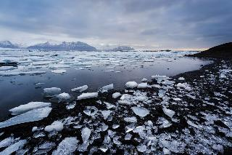

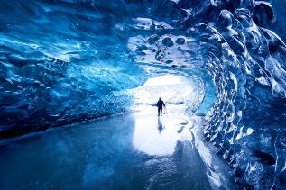

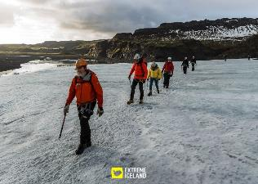

Hotel Laki หรือเทียบเท่าในระดับเดียวกัน

วันที่ 5 | วิค - ชายหาดสีดำ - เซลยาแลนฟอส - บูลลากูน
รับประทานอาหารเช้า ณ โรงแรม
เดินทางไปยังหมู่บ้านวิค (Vik) หมู่บ้านที่อยู่ติดริมทะเล นำท่านชมชายหาดสีดำ เอกลักษณ์ของเมืองวิค เพื่อเก็บภาพเป็นที่ระลึก นอกจากนี้ยังมีปรากฎการณ์แท่งหินประหลาดที่โผล่มาเหนือพื้นดินที่เกิดจากการเย็นตัวลงอย่างเฉียบพลันของลาวากลายเป็นแท่งหินบะซอลต์ จากนั้นเดินทางไปยังเมืองเซลฟอส โดยระหว่างทางนั้นจะผ่านน้ำตก 2 แห่ง คือ น้ำตกสโกกาฟอส และเซลยาแลนฟอส ถือเป็นน้ำตกที่สวยงามและมีความแปลกตาที่สุด แวะถ่ายภาพเก็บความประทับใจ
รับประทานอาหารกลางวัน ณ ภัตตาคาร
นำท่านเดินทางไปยังเซลยาแลนฟอส (Seljalansfoss) ถือเป็นน้ำตกที่สวยงามและมีความแปลกตาที่สุด ท่านจะได้พบต้นหญ้าและมอสสีเขียวที่ขึ้นโอบล้อมน้ำตก อีกทั้งยังมีดอกไม้หลากหลายสีสัน ทั้งสีเหลือง และสีม่วง ท่านยังสามารถเดินไปบริเวณด้านหลังน้ำตกได้อีกด้วย
เดินทางต่อไปยังรีสอร์ทบลูลากูน เพื่อทำกิจกรรมแช่น้ำแร่ โดยเป็นอีกหนึ่งกิจกรรมที่ไม่ควรพลาดด้วยประการทั้งปวงหากมาที่ ไอซ์แลนด์ เพราะเป็นที่ที่คนทั่วโลกต่างอยากเดินทางมาแช่น้ำแร่ที่นี่ ซึ่งน้ำแร่ที่นี่มีลักษณะพิเศษที่มีที่เดียวในโลก ทั้งสนุกสนานเพลิดเพลิน ผ่อนคลายไปกับการแช่น้ำ (มีผ้าเช็ดตัวเตรียมให้) เป็นอันจบกิจกรรมการเดินทางได้อย่างสุดแสนประทับใจ
รับประทานอาหารค่ำ ณ ภัตตาคาร
**เมื่อได้เวลาอันสมควร เริ่มปฏิบัติการล่าแสงเหนือ**

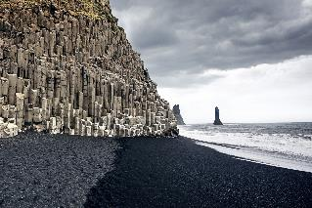

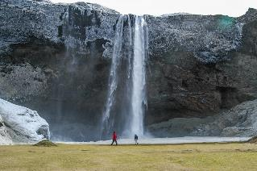

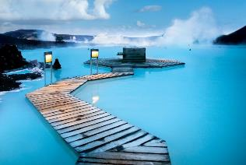

Fosshotel Hotel Reykjavik หรือเทียบเท่าในระดับเดียวกัน

วันที่ 6 | วงแหวนทองคำ (Thingvellir , Geyser , Gullfoss)
รับประทานอาหารเช้า ณ โรงแรม
เดินทางสู่การเยี่ยมชมสถานที่ท่องเที่ยวที่เรียกว่า “วงแหวนทองคำ” (Golden Circle) (132 ก.ม.) เป็นความมหัศจรรย์ที่เกิดขึ้นบนโลกที่สวยงามแปลกตา ซึ่งมี 3 สถานที่ท่องเที่ยวประกอบกัน โดยเริ่มต้นที่อุทยานแห่งชาติซิงเกวนลี (Thingvellir) อุทยานแห่งชาติแห่งแรกของไอซ์แลนด์ที่ได้รับการยกย่องให้เป็นมรดกโลก โดยสถานที่นี้มีจุดเด่นอยู่ที่พื้นแผ่นดิน ถือว่าเป็นจุดที่ท่านสามารถชมแผ่นเปลือกโลกที่เป็นรอยเชื่อมระหว่างทวีปยูเรเซียและทวีปอเมริกาเหนือได้อย่างชัดเจน
รับประทานอาหารกลางวัน ณ ภัตตาคาร
นำท่านชมน้ำพุร้อนเกร์เซอร์ (Geyser) น้ำพุร้อนที่มีพลังงานจากความร้อนใต้พิภพ มักจะระเบิดขึ้นมาทุก 5 – 10 นาที มีความสูงถึง 20 เมตร บริเวณใกล้เคียงจะมีน้ำตกกูลล์ฟอส (Gullfoss) ชมความงดงามของน้ำตกทองคำ เนื่องจากเมื่อละอองน้ำปะทะกับแสงแดดแล้วจะสะท้อนแวววาวออกมาเป็นสีเหลืองทองอร่าม และ
รับประทานอาหารค่ำ ณ โรงแรม
**เมื่อได้เวลาอันสมควร เริ่มปฏิบัติการล่าแสงเหนือ**

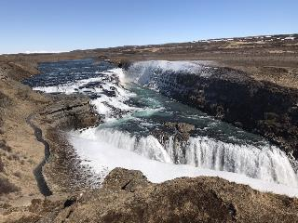

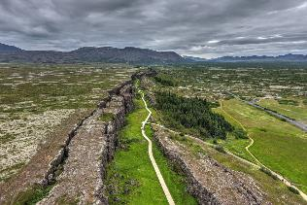

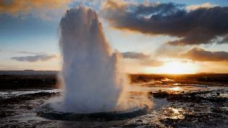

Fosshotel Stykkisholmur หรือเทียบเท่าในระดับเดียวกัน

วันที่ 7 | เคิร์กจูเฟล - บ่อน้ำพุร้อนเดลดาร์ตุงกูเวอร์ – น้ำตกเฮินฟอซซ่า
รับประทานอาหารเช้า ณ โรงแรม
เดินทางสู่คาบสมุทร “สไนเฟลเนส” (Snæfellsnes peninsula) โดยระหว่างทางท่านจะพบกับธรรมชาติที่สวยงาม โดยมีภูเขา แม่น้ำ ทะเล ตัดสลับไปมาอยู่ระหว่างสองข้างทาง ซึ่งคณะจะเดินทางไปชมและถ่ายภาพกับวิวภูเขาที่สวยงามที่สุดของไอซ์แลนด์ โดยเรียกภูเขานี้ว่า “เคิร์กจูเฟล” (Kirkjufell) โดยเรียกว่าเป็นวิวยอดนิยมหรือวิวเงินล้านเลยก็ว่าได้
รับประทานอาหารกลางวัน ณ ภัตตาคาร
นำท่านเดินทางไปยังเมืองเรคฮอลท์ (Reykholt) (132 ก.ม.) เมืองทางฝั่งตะวันตกของไอซ์แลนด์ นำชมบ่อน้ำพุร้อนเดลดาร์ตุงกูเวอร์ (Deildartunguhver Thermal Spring) เป็นบ่อน้ำพุร้อนที่ใหญ่ที่สุดในไอซ์แลนด์ มีอุณหภูมิน้ำสูงสุดถึง 97 องศาเซลเซียส และเป็นบ่อน้ำพุร้อนที่มีน้ำไหลเร็วที่สุดในยุโรป
จากนั้นนำท่านชมความสวยงามของน้ำตกเฮินฟอซซ่า (Hraunfossar Waterfalls) เป็นน้ำตกที่ไหลลงมาจากลำธารมีความยาวกว่า 900 เมตร ซึ่งพาดอยู่บนทุ่งลาวาที่ปะทุขึ้นมาจากภูเขาไฟใต้พิภพ
รับประทานอาหารค่ำ ณ โรงแรม
**เมื่อได้เวลาอันสมควร เริ่มปฏิบัติการล่าแสงเหนือ**

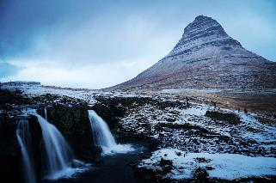

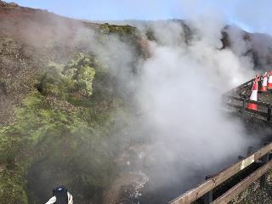

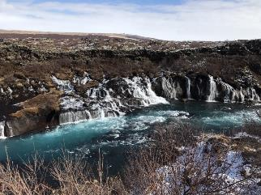

Hotel Park Inn By Redisson, Keflavik หรือเทียบเท่าในระดับเดียวกัน
วันที่ 8 | เคฟลาวิก – สต๊อกโฮล์ม
รับประทานอาหารเช้า ณ โรงแรม
นำท่านเดินทางไปยังท่าอากาศยานนานาชาติเคฟลาวิก เพื่อเดินทางไปยังเมืองสต๊อกโฮล์ม ประเทศสวีเดน โดยสายการบินไอซ์แลนด์แอร์ เที่ยวบินที่ FI306 เวลา 07.35-11.50 น. (ณ เวลาท้องถิ่นประเทศสวีเดน) เมื่อได้สัมภาระเรียบร้อย จากนั้นคณะเดินทางด้วยรถโค้ชปรับอากาศเข้าสู่เมืองสต๊อกโฮล์ม
(ไม่มีอาหารกลางวัน เนื่องจากเวลาดังกล่าวคือช่วงเวลาที่มีการบิน)
นำคณะเดินทางสู่เมืองสต็อกโฮล์ม เมืองหลวงประเทศสวีเดน เมืองที่มีลักษณะภูมิประเทศที่โดดเด่น โดยเป็นอ่าวและเกาะแก่งต่าง ๆ สถาปัตยกรรมมีสันสดใส
รับประทานอาหารค่ำ ณ ภัตตาคาร

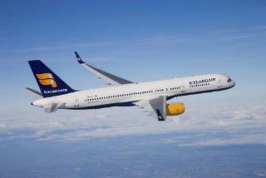

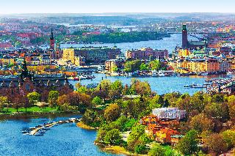

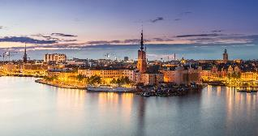

Radisson Blu Royal Viking Hotel หรือเทียบเท่าในระดับเดียวกัน

วันที่ 9 | สต๊อกโฮล์ม – กรุงเทพมหานคร
รับประทานอาหารเช้า ณ โรงแรม
นำท่านเดินทางเยี่ยมชมเมืองสต็อกโฮล์ม เมืองหลวงแห่งประเทศสวีเดน เริ่มด้วยการชมบริเวณเขตเมืองเก่าอย่าง กัมลาสแตน ที่มีความเก่าแก่กว่า 1,000 ปี และเก็บภาพกับศาลาว่าการของเมืองสต็อกโฮล์ม อาคารที่ถูกมอบหมายให้จัดงานสาคัญของโลกอย่างพิธีมอบรางวัลโนเบลและผ่านชมพระราชวังสต็อคโฮล์ม (The Royal Palace) เป็นที่อยู่อาศัยของ พระมหากษัตริย์สวีเดนในปัจจุบันเป็นพระราชวังที่ก่อสร้างด้วยอิฐ หลังคาถูกปกคลุมด้วยทองแดงและยังเป็น 1 ในพระราชวังหลวงที่ใหญ่ที่สุดในโลก
เมื่อได้เวลาอันสมควร เดินทางสู่ท่าอากาศยานอลันดา เพื่อทำการเช็คอิน การคืนภาษีสำหรับการช้อปปิ้ง และเดินทางกลับกรุงเทพมหานคร โดยสายการบินไทย เที่ยวบินที่ TG961 เวลา 13.30 - 05.45 (+1) น. (ณ เวลาท้องถิ่นประเทศไทย)
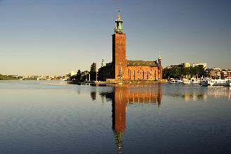

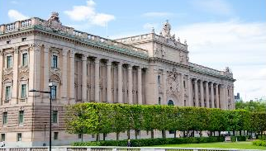

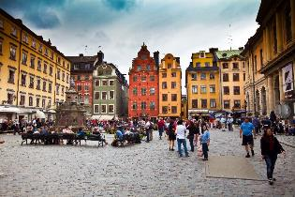

วันที่ 10 | กรุงเทพมหานคร

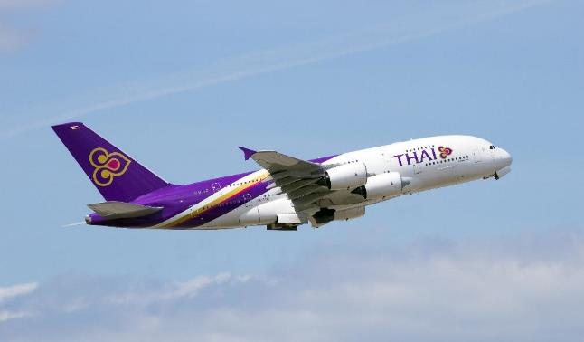

เดินทางถึงท่าอากาศยานสุวรรณภูมิ ประเทศไทย โดยสวัสดิภาพ เวลา 05.45 น. (ณ เวลาท้องถิ่นประเทศไทย)

“ขอขอบพระคุณสาหรับความสนใจ และความไว้วางใจในการร่วมเดินทางไปเปิดประสบการณ์กับเรา แล้วพบกันใหม่กับการเดินทางในภาคต่อไป ขอบคุณครับ/ค่ะ”

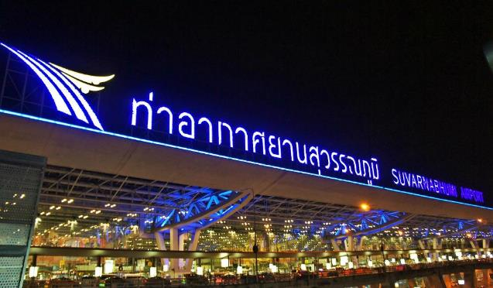

วันเดินทางและราคาทัวร์
ราคาทัวร์ / ท่าน | ก.พ. - มี.ค. 2561
- ผู้ใหญ่พักห้องคู่ (ห้องละ 2 ท่าน), ห้องพัก 3 ท่าน (Triple) | 159,500.-
- เด็กอายุ 4-12 ปี พักรวมกับผู้ใหญ่ 1 หรือ 2 ท่าน โดยมีเตียง | 146,500.-
- เด็กอายุ 4-6 ปี พักรวมกับผู้ใหญ่ 2 ท่าน โดยไม่มีเตียง | 130,500.-
- พักห้องเดี่ยว (Single room) จ่ายเพิ่มท่านละ | 19,500.-
- พักห้องเดี่ยวใหญ่ (Double Single use) จ่ายเพิ่มท่านละ | 22,500.-
- ไม่ใช้ตั๋วเครื่องบิน ผู้ใหญ่หักท่านละ | 28,000.-
- ไม่ใช้ตั๋วเครื่องบิน เด็กหักท่านละ | สอบถาม.-
- ตั๋วเครื่องบินชั้นธุรกิจ จ่ายเพิ่มท่านละ | สอบถาม.-

เงื่อนไขและคำแนะนำสำหรับการซื้อทัวร์
ค่าทัวร์ต่อท่านรวม :
- ค่าตั๋วเครื่องบินไป-กลับ รวมค่าภาษีสนามบิน
- ค่าพาหนะท่องเที่ยวตามโปรแกรมที่ระบุ ตามมาตรฐานยุโรป
- ค่าเข้าชมสถานที่ สโนว์โมบิล, ถ้ำน้ำแข็ง / เดินธารน้ำแข็งสกาฟตาเฟล, บลูลากูน
- โรงแรมที่พักตามระบุในรายการตามมาตรฐาน 3 - 4 ดาวของยุโรป หรือ เทียบเท่าในระดับเดียวกัน (ห้องละ 2 ท่าน)
- ค่าอาหารตามที่ระบุในรายการ คัดสรรเมนูและให้ท่านได้เลิศรสกับอาหารท้องถิ่นในแต่ละประเทศ ในกรณีทีท่านมีข้อจำกัดในการรับประทานอาหารบางชนิด กรุณาสอบถามรายละเอียดล่วงหน้าเพื่อความเหมาะสม
- ค่าธรรมเนียมวีซ่าประเทศไอซ์แลนด์ (สถานกงสุลเดนมาร์ก) (เชงเก้น) **พักในประเทศไอซ์แลนด์ 7 คืน**
- ค่าประกันการเดินทางของ บริษัท Allianz Global Assistance Service (Thailand) Co., Ltd. แบบ OASIS PLAN.คุ้มครองการสูญเสียชีวิต/อวัยวะจากอุบัติเหตุ , ค่ารักษาพยาบาลในต่างประเทศตามวงเงินในกรรมธรรม์ ทั้งนี้ครอบคลุมถึงสุขภาพที่ไม่ได้เกิดจากโรคประจำตัว (หากมีความประสงค์จะเพิ่มความคุ้มครองในกรณีสัมภาระในการเดินทางสูญหายตลอดจนความล่าช้าของสัมภาระและเที่ยวบินกรุณาสอบถามและโปรดศึกษาจากรายละเอียดของกรมธรรม์ตามเอกสารแนบท้ายใบจองทัวร์)
- ค่าทิปคนขับรถ 2 ยูโรต่อคนต่อวัน
ค่าทัวร์ไม่รวม :
- ค่าภาษีมูลค่าเพิ่ม 7 % และค่าภาษีหัก ณ ที่จ่าย 3 %
- ค่าทิปหัวหน้าทัวร์
- ค่าทำหนังสือเดินทาง (พาสปอร์ต)
- ค่าใช้จ่ายส่วนตัวอาทิ ค่าโทรศัพท์, ค่าซักรีด, ค่าเครื่องดื่มในห้องพัก และค่าอาหารที่สั่งมาในห้องพัก ค่าอาหารและเครื่องดื่มที่สั่งพิเศษในร้านอาหารนอกเหนือจากที่ทางบริษัทจัดให้ ยกเว้นจะตกลงกันเป็นกรณีพิเศษ เช่น หากท่านทานได้เฉพาะอาหารทะเลเพียงอย่างเดียว ท่านต้องมีค่าใช้จ่ายเพิ่มเติม
การจองทัวร์ (How to make your reservation) :
- หากท่านสนใจและประสงค์จะเดินทางกับ SIRI TOUR CENTER กรุณาติดต่อ Travel Agent ใกล้บ้านหรือที่ท่านรู้จักและเชื่อถือได้ ซึ่งจะดูแลท่านด้วยขั้นตอนที่ง่าย สะดวก และมีประสิทธิภาพ
- เพื่อเป็นการยืนยันการเดินทางของท่าน กรุณาจองทัวร์และ ชำระเงินมัดจำล่วงหน้า 20,000 บาทต่อผู้เดินทางหนึ่งท่าน ภายใน 7 วันนับจากวันที่จอง ซึ่งเงินมัดจำดังกล่าวจะเป็นการยืนยันการจองของท่าน และกรุณาชำระค่าทัวร์ส่วนที่เหลือล่วงหน้า 30 วันก่อนการเดินทาง หากท่านไม่ชำระเงินส่วนที่เหลือตามวันที่กำหนด ทางบริษัทฯถือว่าท่านยกเลิกการเดินทางโดยไม่มีเงื่อนไข
ทางบริษัทฯ ขอสงวนสิทธิ์ในการไม่รับจองทัวร์ต่อบุคคลดังต่อไปนี้ (Cannot make your reservation) :
ทางบริษัทฯ ขอสงวนสิทธิ์ในการไม่รับจองทัวร์สำหรับบุคคลดังต่อไปนี้
- เด็กที่มีอายุในระหว่างแรกเกิด ถึง 4 ขวบ
- ผู้สูงอายุที่มีความจำเป็นต้องใช้ วีลแชร์, ไม้เท้า หรือเครื่องมือต่าง ๆ ในการพยุงตัว
- ผู้เดินทางที่บ่งบอกถึงการเป็นบุคคลไร้ความสามารถที่เกี่ยวข้องกับการเดินทางท่องเที่ยว
- ท่านที่มีความประสงค์จะร่วมเดินทางกับทัวร์ และต้องการแยกจากคณะทัวร์ระหว่างทาง หรือกลางทาง
- บุคคลที่มีความประพฤติไม่เหมาะสมระหว่างทัวร์ อาทิ ผู้ที่ดื่มสุราบนรถ, ไม่รักษาเวลา, เสียงดัง, พูดจาหยาบคาย, สร้างความรำคาญให้แก่ผู้ร่วมคณะ, ผู้ที่ไม่ยอมรับเงื่อนไขระหว่างทัวร์ ที่มีระบุอยู่ชัดเจนในโปรแกรมทัวร์, ผู้ที่ก่อหวอด ประท้วง ยุยงให้ผู้ร่วมเดินทางบังคับให้หัวหน้าทัวร์ต้องทำการนอกเหนือโปรแกรมทัวร์ ซึ่งบางครั้งอาจจะมีผลกระทบกับผู้ร่วมคณะท่านอื่นหรือโปรแกรมท่องเที่ยวได้
การยกเลิกการจองทัวร์ (Cancellation Charge)
High Season = เทศกาลสงกรานต์ (5 เม.ย. - 15 เม.ย.) / เดือนตุลาคม (1 - 31 ต.ค.) / เทศกาลคริสต์มาส และเทศกาลปีใหม่ (24 ธ.ค. - 31 ธ.ค.)
***เงื่อนไขการยกเลิกตามระยะวันเวลา***
- ยกเลิกก่อนวันเดินทาง 60 วัน | คืนเงินมัดจำทั้งหมด
- ยกเลิกก่อนวันเดินทาง 30 วัน | หักมัดจำ 20,000 บาท/ท่าน
- ยกเลิกก่อนวันเดินทาง 15 วัน | หัก 50% ของค่าทัวร์
- ยกเลิกในวันเดินทาง 3 วัน หรือ NO SHOW |  | หัก 100% ของค่าทัวร์
***เหตุผลประกอบการยกเลิกการเดินทาง***
- หากท่านยกเลิกการเดินทางในเงื่อนไขใดเงื่อนไขหนึ่ง และสามารถหาบุคคลมาแทนได้ โดยสามารถยื่นขอวีซ่าได้ทันตามกำหนดเวลา ทางบริษัทฯ จะคิดค่าใช้จ่ายเพิ่มคือค่าวีซ่า และค่าเปลี่ยนชื่อตั๋วเท่านั้น (แต่จะต้องไม่อยู่ในเงื่อนไขของตั๋วที่เป็น NON-CHANGE NAME & NON-REFUND)
- หากท่านยกเลิกการเดินทาง อันเนื่องมาจากบุคคลใดบุคคลหนึ่งในคณะของท่านไม่ได้รับการพิจารณาอนุมัติวีซ่า ตามหลักการพิจารณาของสถานทูตทุกประการ ให้นับการยกเลิกเฉพาะบุคคลหรือยกเลิกพร้อมกันทั้งหมด เป็นไปตามเงื่อนไขการยกเลิกตามระยะวันเวลาดังกล่าวข้างต้น หากในกรณีที่ท่านไม่แน่ใจว่าจะได้รับการพิจารณาอนุมัติวีซ่าจากทางสถานทูต ทางบริษัทขอแนะนำให้ท่านยื่นขอวีซ่าแบบเดี่ยว ซึ่งจะรู้ผลเร็วกว่าการยื่นขอวีซ่าแบบกรุ๊ป
- บริษัทฯ ขอสงวนสิทธิ์ในการยกเลิกการเดินทางในกรณีที่มีผู้เดินทาง ต่ำกว่า 20 ท่าน โดยที่จะแจ้งให้ผู้เดินทางทราบล่วงหน้าก่อนการเดินทาง 15 วัน (โดยจะคืนค่าทัวร์ให้แก่ผู้เดินทางเต็มจำนวน ยกเว้นค่าวีซ่าในกรณีที่มีการยื่นแล้ว)
- บริษัทฯ ขอสงวนสิทธิ์ในการเปลี่ยนแปลงตารางเวลาการท่องเที่ยวให้เหมาะสมกับช่วงเวลาการเดินทาง รวมทั้งไม่สามารถรับผิดชอบจากกรณีที่เกิดเหตุจำเป็นสุดวิสัยอันได้แก่ การล่าช้าของสายการบิน, การนัดหยุดงาน, ภัยธรรมชาติ, การก่อจลาจล, อุบัติเหตุ ฯลฯ โดยสิทธิประโยชน์ของท่านจะได้รับจากการซื้อประกันเพิ่มเติมแบบ TRAVELLER OASIS PLAN ของ บ. Allianz Global Assistance Service (Thailand) Co., Ltd. ที่ระบุความรับผิดชอบไว้ในกรมธรรม์เท่านั้น ทั้งนี้บริษัทฯ จะคำนึงถึงผลประโยชน์และจะรักษาผลประโยชน์ของท่านไว้ให้ได้มากที่สุด
- ทางบริษัทฯจะไม่รับผิดชอบค่าใช้จ่ายที่เกิดขึ้น หากท่านถูกปฏิเสธการเข้าเมือง อันเนื่องมาจากการกระทำที่ส่อไปในทางผิดกฎหมาย หรือการหลบหนีเข้าเมือง ฯลฯ และจะไม่มีการคืนเงินค่าทัวร์ที่ท่านชำระมาแล้วทั้งหมด
การขอเปลี่ยนแปลงวันเดินทาง (Revision Fees) :
- หากท่านประสงค์จะขอเปลี่ยนแปลงช่วงเวลาวันเดินทาง สามารถทำได้ล่วงหน้าก่อนการเดินทางจริง 30 วัน โดยไม่เสียค่าใช้จ่าย
ตั๋วเครื่องบิน (Air Ticket) :
- ในการเดินทางเป็นหมู่คณะ ผู้โดยสารจะต้องเดินทางไป-กลับพร้อมกัน หากต้องการเลื่อนวันเดินทางกลับ ท่านจะต้องชำระค่าใช้จ่ายส่วนต่างที่สายการบินเรียกเก็บ และการจัดที่นั่งของกรุ๊ป โดยจะเป็นไปตามสายการบินซึ่งเป็นผู้กำหนด และทางบริษัทฯ ไม่สามารถเข้าไปแทรกแซงได้
- กรณียกเลิกการเดินทาง ถ้าทางบริษัทฯ ได้ดำเนินการออกตั๋วเครื่องบินไปแล้วนั้น ผู้เดินทางต้องรอ REFUND เงินตามระบบของสายการบินเท่านั้น และหากท่านไม่แน่ใจในวันเดินทางดังกล่าว กรุณาสอบถามกับเจ้าหน้าที่ฯ เพื่อยืนยันในกรณีที่ตั๋วเครื่องบินนั้นสามารถทำ REFUND ได้หรือไม่
การสะสมไมล์ของสายการบิน (Mileage Claim ) :
- การเดินทางเป็นหมู่คณะของการบินไทยในกรณีตั๋วกรุ๊ป สามารถสะสมไมล์กับเครือ Star Alliance ได้ 50%, ออสเตรียนแอร์ไลน์ 100 %, ส่วนสายการบิน ฟินแอร์, ลุฟฮันซ่า, สแกนดิเนเวียนแอร์ไลน์, สิงคโปร์แอร์ไลน์ ขึ้นอยู่กับเงื่อนไขการสะสมไมล์ของสายการบินนั้น ๆ ซึ่งการเปลี่ยนแปลงเงื่อนไขบางส่วนหรือทั้งหมดเป็นสิทธิของสายการบินเท่านั้น
ค่าธรรมเนียมประกันภัยและค่าธรรมเนียมน้ำมันเชื้อเพลิงของสายการบิน (Insurance and Fuel Surcharge / Tax YQ) :
ตามที่สายการบินได้แจ้งยกเลิกการเก็บค่าธรรมเนียมจนถึงปัจจุบัน หากมีการเปลี่ยนแปลงของสายการบินในภายหลัง ถือเป็นค่าทัวร์ส่วนเพิ่มที่ทางบริษัทฯ ขอสงวนสิทธิ์ในการเรียกเก็บตามความเป็นจริง ณ วันที่ออกตั๋ว
โรงแรมและห้องพัก (Hotel Accommodation) :
- ห้องพักในโรงแรมเป็นแบบห้องพักคู่ (Twin/Double) ในกรณีที่ท่านมีความประสงค์จะพักแบบ 3 ท่าน / 3 เตียง (Triple Room) ขึ้นอยู่กับข้อจำกัดของห้องพัก และการวางรูปแบบของห้องพักของแต่ละโรงแรม ซึ่งมักมีความแตกต่างกัน และอาจจะทำให้ท่านไม่ได้ห้องติดกันกับกลุ่มคณะของท่านตามที่ต้องการ
- โรงแรมหลายแห่งในยุโรปและทวีปอื่นในเขตโซนเหนือหรือใต้สุด โดยเฉพาะโรงแรมที่อยู่ในบริเวณอุทยานแห่งชาติ หรือเขตพื้นที่เมืองที่มีอุณภูมิเฉลี่ยไม่เกิน 18 องศาเซลเซียสต่อปี จะไม่มีเครื่องปรับอากาศในห้องพัก โดยมักจะมีเครื่องปรับอากาศหรือพัดลมให้บริการเฉพาะในช่วงฤดูร้อนเท่านั้น
- ในกรณีที่มีการจัดประชุมนานาชาติ (Trade Fair) เป็นผลให้ค่าโรงแรมสูงขึ้น 3 -4 เท่าตัว บริษัทฯ ขอสงวนสิทธิ์ ในการปรับเปลี่ยนหรือย้ายเมืองเพื่อให้เกิดความเหมาะสมในช่วงเวลาดังกล่าว
- โรงแรมในยุโรปที่มีลักษณะเป็น Traditional Building ห้องที่เป็นห้องเดี่ยวอาจเป็นห้องที่มีขนาดกะทัดรัด และไม่มีอ่างอาบน้ำ ซึ่งขึ้นอยู่กับการออกแบบของแต่ละโรงแรมนั้น ๆ และห้องพักแต่ละห้องอาจมีลักษณะแตกต่างกันด้วย หากท่านต้องการความสะดวกสบายและห้องที่ใหญ่กว่าเดิม ท่านสามารถจ่ายเพิ่มเติม เพื่อให้เป็นห้องพักแบบ DOUBLE SINGLE USE ได้
สถานที่เข้าชม (Reservation Fee & Entrance Fee) :
- การจัดโปรแกรมทัวร์ เป็นการกำหนดโปรแกรมตลอดทั้งปี หากวันเดินทางดังกล่าวตรงกับวันที่สถานที่เข้าชมนั้น ๆ ปิดทำการ หรือ ปิดโดยมิได้แจ้งล่วงหน้า หรือการเปิดรับจองผ่านทาง Online ซึ่งหากในช่วงวันเวลาเดินทางดังกล่าวที่คณะจะเข้าชมและไม่สามารถจองผ่านระบบดังกล่าวได้ ทางบริษัทฯจะคืนเงินค่า Entrance Fee ตามที่ระบุไว้ในเอกสารของสถานที่นั้น ๆ หรือ สลับโปรแกรมเพื่อให้ท่านได้เข้าชมสถานที่ดังกล่าวได้
- และหากมีการล่าช้า หรือเหตุหนึ่งเหตุใดในระหว่างการเดินทาง ที่เป็นผลทำให้ท่านไม่สามารถเข้าชมสถานที่ดังกล่าวได้ ทางบริษัทฯจะไม่มีการคืนเงินให้แก่ท่าน เนื่องจากได้ชำระค่า Reservation Fee ไปแล้ว กรุณาสอบถามรายละเอียดสถานที่เข้าชมจากเจ้าหน้าที่ในช่วงวันเดินทางของท่านก่อนชำระเงิน
สัมภาระและค่าพนักงานยกสัมภาระ (Porter) :
- ค่าทัวร์นี้ได้รวมค่าขนสัมภาระสำหรับเข้าและออกจากโรงแรม ท่านละ 1 ใบ ทุกโรงแรม หากท่านมีกระเป๋าเพิ่มเติม ท่านจะถูกเรียกเก็บโดยผู้ให้บริการในแต่ละโรงแรม และหากโรงแรมดังกล่าวไม่สามารถให้บริการในการยกกระเป๋าขึ้นลงได้ ท่านสามารถเรียกร้องเงินคืนได้ 1.5 ยูโร / ใบ / ครั้ง
- สำหรับน้ำหนักของสัมภาระที่ทางสายการบินอนุญาตให้บรรทุกใต้ท้องเครื่องบิน คือ 30 กิโลกรัม (สำหรับผู้โดยสารชั้นประหยัด / Economy Class Passenger) และการเรียกค่าระวางน้ำหนักเพิ่มเป็นสิทธิของสายการบินที่ท่านไม่อาจปฏิเสธได้ หากสัมภาระของท่านมีน้ำหนักเกินกว่าที่กำหนด
- สำหรับกระเป๋าสัมภาระที่ทางสายการบินอนุญาตให้นำขึ้นเครื่องได้ ต้องมีน้ำหนักไม่เกิน 7 กิโลกรัม และมีความกว้าง+ยาว+สูง ไม่เกิน 115 เซนติเมตร หรือ 25 เซนติเมตร (9.75 นิ้ว) x 56 เซนติเมตร (21.5 นิ้ว) x 46 เซนติเมตร (18 นิ้ว)
- ในบางรายการทัวร์ ที่ต้องมีการบินด้วยสายการบินภายในประเทศ น้ำหนักของกระเป๋าอาจจะถูกกำหนดให้มีน้ำหนักไม่เกิน 20 กิโลกรัม หรือ 23 กิโลกรัม ทั้งนี้ขึ้นอยู่กับข้อกำหนดของสายการบินนั้น ๆ บริษัท ฯ ขอสงวนสิทธิ์ไม่รับภาระค่าใช้จ่ายในน้ำหนักส่วนที่เกิน ทั้งนี้เจ้าหน้าที่จะทำการส่ง “ใบเตรียมตัวสำหรับการเดินทาง” ให้แก่ท่านในช่วงก่อนวันเดินทาง โปรดศึกษาโดยละเอียด
- กระเป๋า สัมภาระที่มีล้อเลื่อน และมีขนาดใหญ่เกินกว่าขนาดมาตรฐาน ไม่เหมาะแก่การเป็นกระเป๋าถือขึ้นบนยานพาหนะในการเดินทาง ได้แก่ เครื่องบิน รถโค้ช รถไฟ เป็นต้น โปรดพิจารณาในการใช้งานดังกล่าว
- บริษัทฯขอสงวนสิทธิ์ในความรับผิดชอบต่อกรณีเกิดการสูญหาย, สูญเสียของกระเป๋าและสัมภาระของผู้โดยสาร อันเกิดจากสายการบิน โดยทางสายการบินผู้ให้บริการจะเป็นผู้รับผิดชอบตามกฎของกรมการบินพาณิชย์ ซึ่งสายการบินจะรับผิดชอบต่อการสูญหาย หรือสูญเสียของสัมภาระในกระเป๋าใบใหญ่ที่โหลดขึ้นเครื่อง ตามการพิจารณาการชดเชยเงินตามแต่กฎของสายการบินนั้น ๆ
การสูบบุหรี่ (Smoking Area) :
- ในประเทศต่าง ๆ ในยุโรป หรืออเมริกา มีการรณรงค์เรื่องการงดสูบบุหรี่ บนรถโค้ช, โรงแรม และสถานที่ต่าง ๆ จะมีข้อกำหนดที่ชัดเจนในเรื่องการสูบบุหรี่ และมีสถานที่โดยเฉพาะสำหรับผู้สูบบุหรี่ ทั้งนี้เนื่องจากสุขภาพของคนส่วนรวม
การเดินทางเป็นครอบครัว (Family) :
- หากท่านเดินทางเป็นครอบครัวใหญ่ หรือเดินทางพร้อมสมาชิกในครอบครัว ที่ต้องได้รับการดูแลเป็นพิเศษ (Wheelchair), เด็ก, และผู้สูงอายุ มีโรคประจำตัว ไม่สะดวกในการเดินท่องเที่ยวในระยะเวลาเกินกว่า 4 - 5 ชั่วโมงติดต่อกัน ท่านและครอบครัวต้องให้การดูแลสมาชิกภายในครอบครัวของท่านเอง เนื่องจากการเดินทางเป็นหมู่คณะ หัวหน้าทัวร์มีความจำเป็นต้องดูแลคณะทัวร์ทั้งหมด
เอกสารในการยื่นวีซ่าของประเทศเดนมาร์ก ใช้เวลายื่นประมาณ 14-15 วันทำการ
(ในการยื่นคำร้องขอวีซ่า ขอความกรุณาทุกท่านมาสแกนลายนิ้วมือด้วยตนเอง ที่ศูนย์รับคำร้องขอวีซ่า VFS ของเดนมาร์ก )
ตึกเดอะเทรนดี้ สุขุมวิท 13
- พาสปอร์ตที่ยังไม่หมดอายุ และมีอายุไม่ต่ำกว่า 3 เดือนก่อนวันหมดอายุ หากมีพาสปอร์ตเล่มเก่าไม่ว่าจะเคยมีวีซ่าในกลุ่มประเทศเชงเก้นหรือประเทศอื่น ท่านจะต้องนำไปแสดงด้วย เพื่อเป็นการง่ายต่อการอนุมัติวีซ่า
- รูปถ่ายสีขนาด 35-45 มม. พื้นหลังสีขาวและเป็นรูปที่ถ่ายไม่เกิน 6 เดือน รูปต้องไม่มีการตกแต่งใดๆ จำนวน 2 ใบ (ไม่ใช่รูปขาวดำ และห้ามสแกน) มีอายุไม่เกิน 6 เดือน และเหมือนกันทั้ง 2 รูป ที่นี่เข้มงวดมากในเรื่องรูปถ่ายกำหนดความยาวของใบหน้าวัดจากศีรษะถึงปลายคางต้องอยู่ในช่วงความยาว 3 – 3.6 เซนติเมตรเท่านั้น
- สำเนาทะเบียนบ้าน / สำเนาบัตรประชาชน หรือบัตรข้าราชการ / สำเนาใบเปลี่ยนชื่อ-สกุล /สำเนาทะเบียนสมรส, หย่า / สำเนาสูติบัตร ในกรณีอายุไม่ถึง 18 ปีบริบูรณ์
- หนังสือรับรองการทำงานจากบริษัท (ภาษาอังกฤษ) / สังกัดที่ท่านทำงานอยู่ โดยระบุตำแหน่ง, อัตราเงินเดือนในปัจจุบัน, วันเดือนปีที่เริ่มทำงานกับบริษัทนี้ และช่วงเวลาที่ขอลางานเพื่อเดินทางไปท่องเที่ยว หลังจากนั้นจะกลับมาทำงานตามปกติหลังครบกำหนดลา
- กรณีที่เป็นเจ้าของกิจการ ขอหนังสือรับรองบริษัทที่คัดไว้ไม่เกิน 6 เดือน
- กรณีที่เป็นนักเรียน นักศึกษาจะต้องมี “หนังสือรับรองจากสถาบันการศึกษา” (ภาษาอังกฤษ) ตัวจริง
- Statement บัญชีเงินฝากออมทรัพย์ส่วนตัวของผู้เดินทางย้อนหลัง 6 เดือน โดยต้องอัพเดทถึงเดือนปัจจุบันและออกโดยธนาคารรับรอง ควรเลือกเล่มที่มีการเข้าออกของเงินสม่ำเสมอ และมีจำนวนไม่ต่ำกว่า 6 หลัก เพื่อให้เห็นว่ามีฐานะการเงินเพียงพอที่จะครอบคลุมกับค่าใช้จ่ายได้อย่างไม่เดือดร้อนเมื่อกลับสู่ภูมิลำเนา เพื่อเป็นการง่ายต่อการอนุมัติวีซ่า ในกรณีที่เดินทางเป็นครอบครัวหากใช้บัญชีใดบัญชีหนึ่งในการยื่นขอวีซ่า ต้องออกหนังสือรับรองค่าใช้จ่ายให้บุคคลในครอบครัว (เป็นภาษาอังกฤษ)
***สถานทูตไม่รับพิจารณาบัญชีกระแสรายวัน***
- กรณีที่บริษัทของท่าน ท่านเป็นผู้รับผิดชอบค่าใช้จ่ายในการเดินทางให้กับผู้เดินทางทั้งหมด นอกเหนือจากเอกสารข้อ 1 – 6 แล้ว ทางบริษัทจะต้องออกจดหมายอีกหนึ่งฉบับเพื่อแสดงความรับผิดชอบต่อค่าใช้จ่าย และการกลับมาทำงานของท่าน โดยระบุชื่อผู้เดินทางและเหตุผลที่จัดการเดินทางนี้ในจดหมายด้วย
- กรณีที่เป็นนักเรียน นักศึกษาจะต้องมี “หนังสือรับรองจากสถาบันการศึกษา” (ภาษาอังกฤษ) ตัวจริง
- กรณีที่เด็กอายุต่ำกว่า 18 ปี เดินทางไปกับ บิดาหรือมารดา ท่านใดท่านหนึ่ง จะต้องทำจดหมายยินยอม โดยที่บิดา, มารดา จะต้องไปยื่นเรื่องแสดงความจำนงในการอนุญาตให้บุตรเดินทางไปกับอีกท่านหนึ่งได้ ณ ที่ว่าการอำเภอหรือเขต โดยมีนายอำเภอ หรือผู้อำนวยการเขตลงลายมือชื่อ และประทับตรารับรองจากทางราชการอย่างถูกต้อง
- การบิดเบือนข้อเท็จจริงประการใดก็ตาม อาจจะถูกระงับ มิให้เดินทางเข้าประเทศเป็นการถาวร และถึงแม้ว่าท่านจะถูกปฏิเสธวีซ่า สถานทูตจะไม่คืนค่าธรรมเนียมที่ได้ชำระไปแล้ว และหากต้องการขอยื่นคำร้องใหม่ ก็ต้องชำระค่าธรรมเนียมใหม่ทุกครั้ง
- หากสถานทูตมีการสุ่มเรียกสัมภาษณ์บางท่าน ทางบริษัทฯ ขอความร่วมมือในการเชิญท่านไปสัมภาษณ์ตามวันและเวลานัดหมาย และโปรดแต่งกายสุภาพ ทั้งนี้บริษัทฯ จะส่งเจ้าหน้าที่ไปอำนวยความสะดวกและประสานงานตลอดเวลา และหากสถานทูตขอเอกสารเพิ่มเติม ทางบริษัทฯ ใคร่ขอรบกวนท่านจัดส่งเอกสารดังกล่าวด้วยเช่นกัน
- กรณีที่ท่านยกเลิกการเดินทางภายหลังจากได้วีซ่าแล้ว ทางบริษัทฯขอสงวนสิทธิ์ในการแจ้งสถานทูต ยกเลิกวีซ่าของท่าน เนื่องจากการขอวีซ่าในแต่ละประเทศ จะถูกบันทึกไว้เป็นสถิติในนามของบริษัทฯ
หมายเหตุ : ทางสถานทูตไม่มีนโยบายในการคืนค่าธรรมเนียมวีซ่าให้กับผู้ร้องขอทุกกรณี
หลังจากการจองทัวร์และชำระเงินมัดจำแล้ว ทางบริษัทฯ ถือว่า
ท่านได้ยอมรับในข้อตกลงและเงื่อนไข ที่บริษัทฯ ได้ระบุไว้ข้างต้นทุกประการ

